Тема: Зимуючі птахи.
Мета: Розвивати увагу, дрібну моторику; виховувати дбайливе ставлення до птахів взимку; вчити дітей розрізняти поняття за кількістю «багато, один». Продовжувати формувати уявлення про різну величину предметів, визначаючи розмір «великий, маленький». Вчити дітей прийомам підщипувати шматочки пластиліну від цілого і приліплювати на аркуш паперу.
Попередня робота: Бесіда та розглядання ілюстрацій, іграшок зимуючих птахів.
Матеріал: Іграшки зимуючих птахів, ворона – Каркуша, Незнайка, шаблон зимового дерева, шаблон птахів, годівничка, корм, клей, серветка.
Хід заняття
1.Організаційний момент
Привітання:
- Доброго ранку, сонце привітне!
-Доброго ранку, небо блакитне!
-Доброго ранку, в небі пташкам!
-Доброго ранку, дорослим і дітям!
Вихователь: - Діти, сьогодні до нас в гості завітав Незнайка, який дуже хоче більш дізнатись про зимуючих птахів.

- Ой, діти до нас ще хтось поспішає у гості. Так це наша «Каркуша» - принесла нам лист. А щоб дізнатись від кого, треба нам виконати завдання:
- Скласти фото
- Відгадати загадки
Пташка невеличка,
В неї білі щічки,
Сірі шапки, чорна шапка,
Фартушок жовтенький,
Голосок тоненький.
Та це пташка невеличка
Називається ( Синичка).
В'ється, стука молоток
Поправляє наш садок (Дятел)
Бідовий хлопчина в теплій сорочці
По дворах стрибає, крихти підбирає ( Горобець).
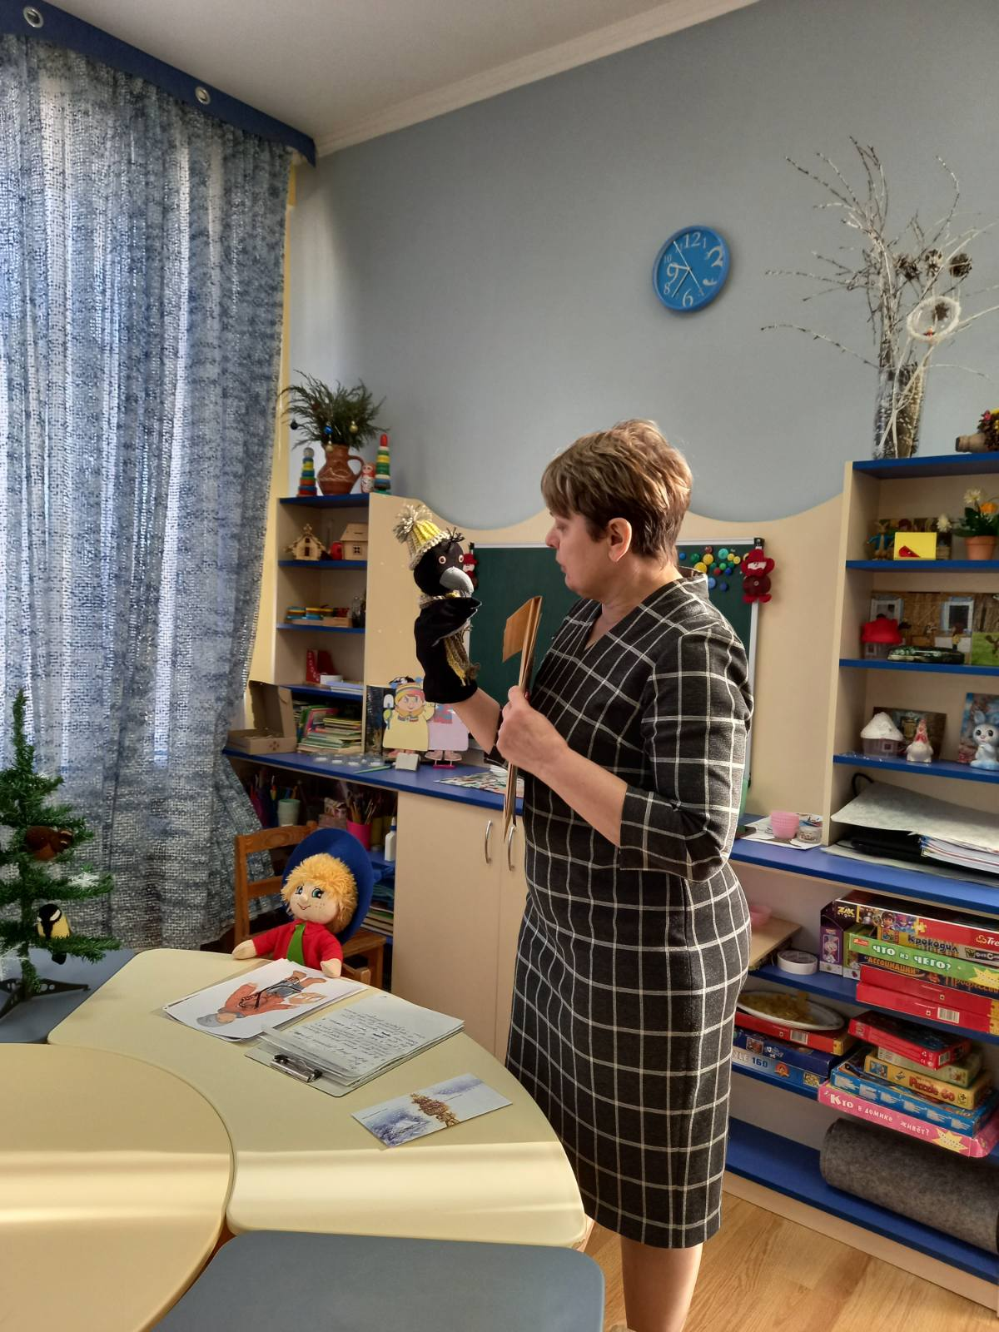
2.Основна частина
- Так молодці, це фото та загадки зимуючих птахів. Це означає, що це лист від зимуючих птахів. Давайте його прочитаємо.
Горобчик: -Цір-цір, цір-цір, Івасю надвір.
Синичка: -Час- час, час-час, вийди Маруся до нас.
Нас рятувати поспішає! Всі пташки цір-цір, ціть-ціть.
Діти кохані спішіть! Цинь-цинь, час-час, подбайте про нас!
На сніданок для пташки киньте зерен, киньте кашки!
Ми ж все літо працювали, сади від черви обчищали.
Ще й на втіху співали, світ навколо звеселили.
Питання:
- Діти від кого цей лист? (Зимуючі птахи)
- З яким проханням і чому пташки звертаються до дітей?
- Які саме пташки написали нам лист?
-Сьогодні я запрошую вас діти до нашого зимового парку. Наші птахи дуже люблять діточок, тому вони приготували нам на згадку про себе завдання.
1.Гра «Яка пташка сховалась?»
2.Гра «Знайди тінь пташки».
-Діти, а ви знаєте, що люблять їсти пташки? ( Синичка - любить шматочки села, зернята; Снігурі – насіння соняшника, гарбуза; Горобчики - різні насіння, крихти хліба).
Фізкультхвилинка
У синички
Білі щічки. (діти гладять щічки)
Чорна шапка, (тримаються за голівки)
Сірі лапки. (взмахують руками)
Фартушок жовтавий, (повороти тулуба вправо, вліво)
Голосок ласкавий:
Цвінь-ціні, цвінь-ціні, (вимова слів разом з вихователем)
Я працюю цілі дні. (наклони тулуба вниз)
Все шмигляю між гілок, (стрибки на місці)
Все шукаю комашок. (присідання)
-Всі сідаємо та слухаємо віршик про «Годівничку»
Я ладнаю годівнички
Для горобчика й синички,
Для малого снігура
Крихт насиплю і пшениці
Прилітайте, друзі милі,
Не лякайтесь заметілі!
-Діти, зараз ми виконаємо з вами аплікацію. У вас на столиках є шаблони дерев на якому зображені пташки, але зерняток у годівничці немає. Тому пташки сумують. Давайте кожен з вас насипе зерняток у годівничку для птахів. У нас є великий шматок пластиліну, нам потрібно від нього відщіпити маленький шматочок і приліплювати їх у годівничку для птахів.
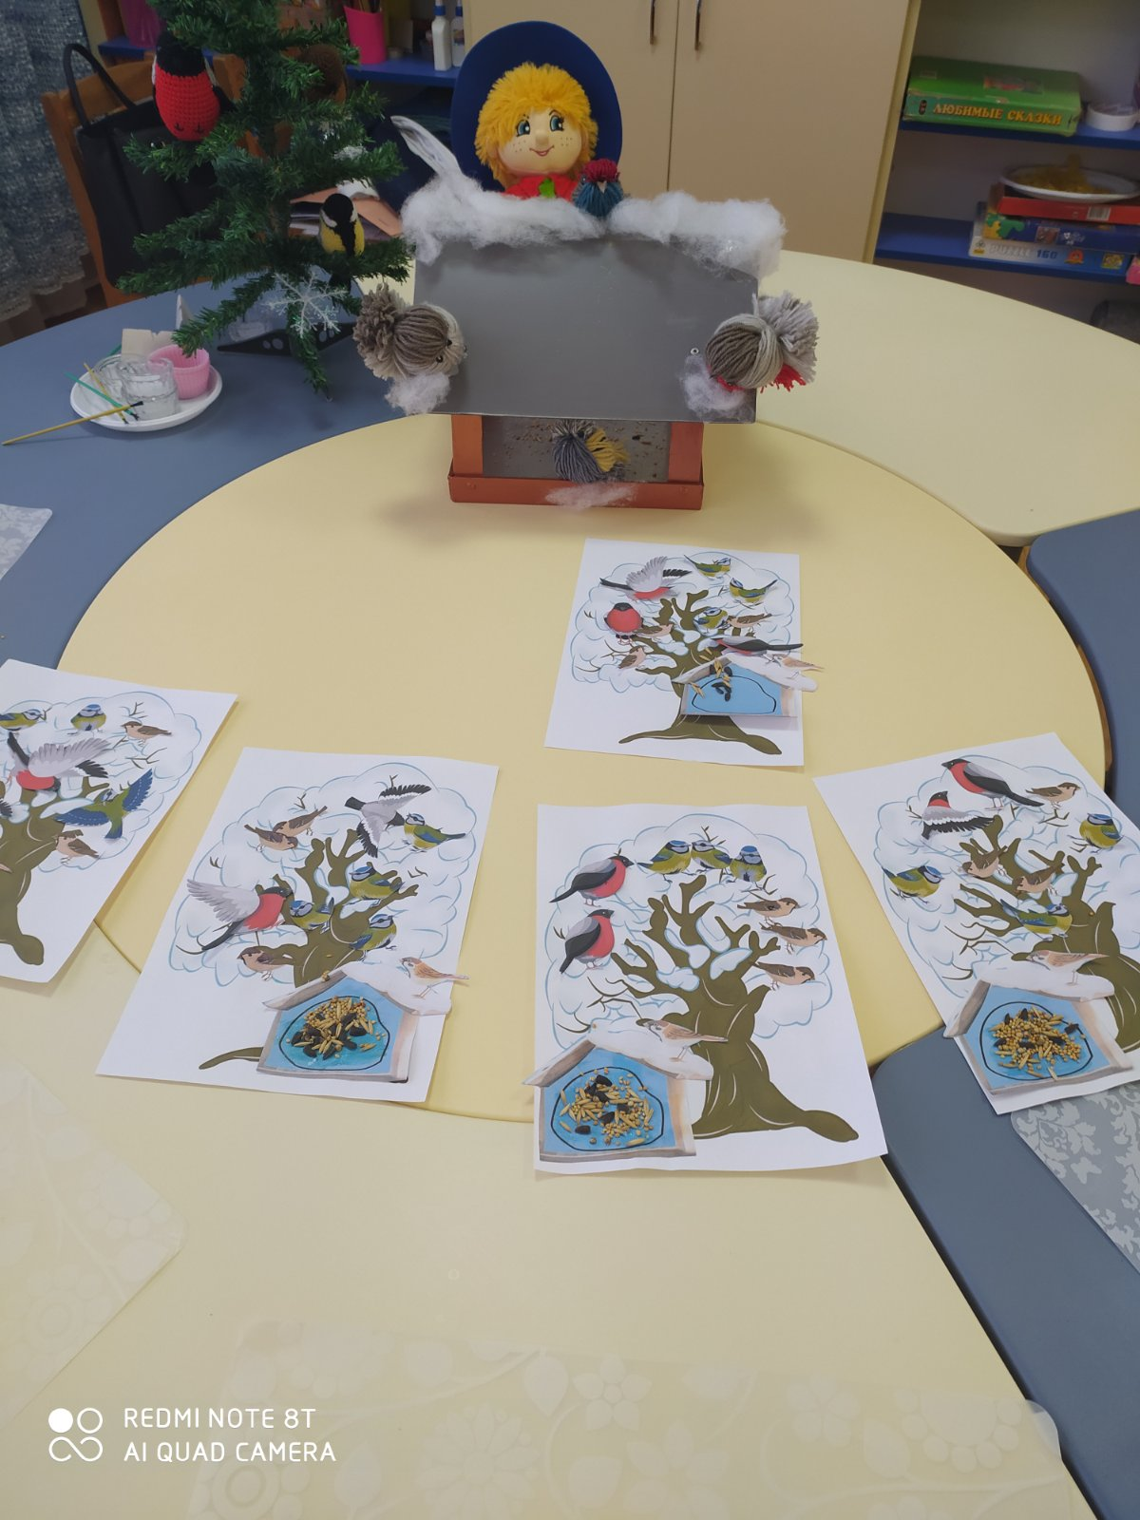
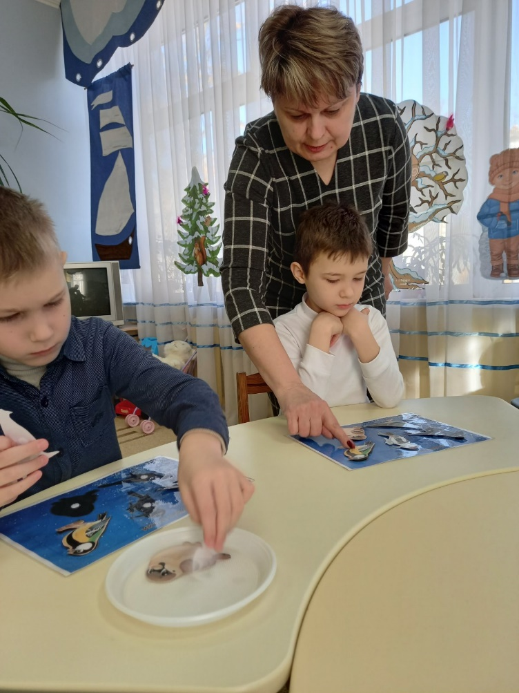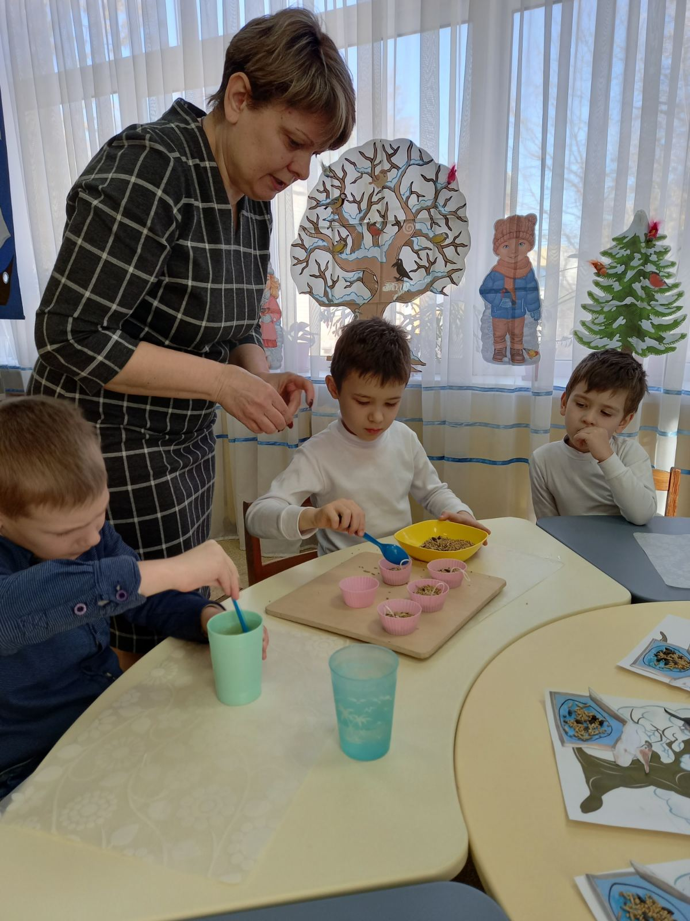
-А ще ми зробимо смаколики для птахів і відправимо до нашого саду.
Тепер ми насипаємо у формочки корм для птахів та заливаємо суміш води та желатин. Тепер чекаємо поки все застигне.
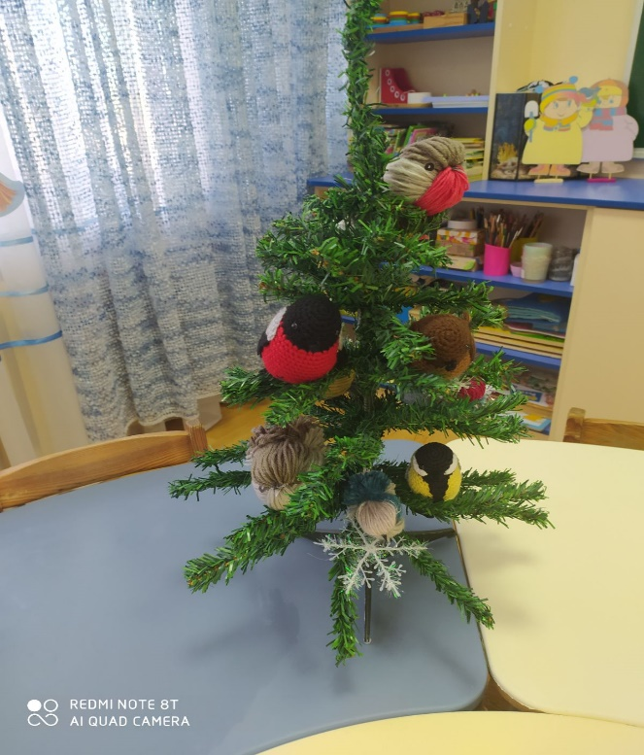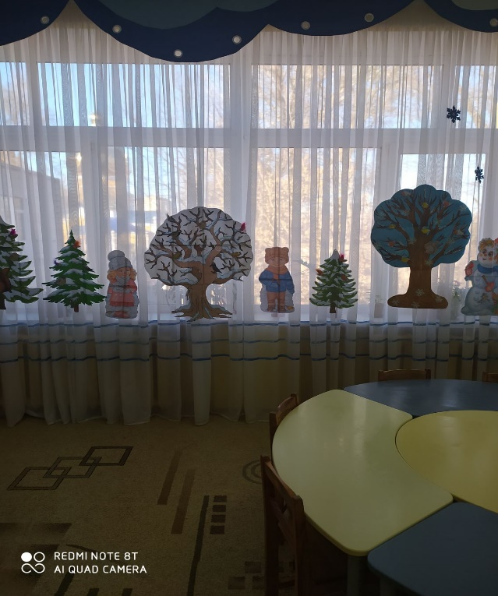

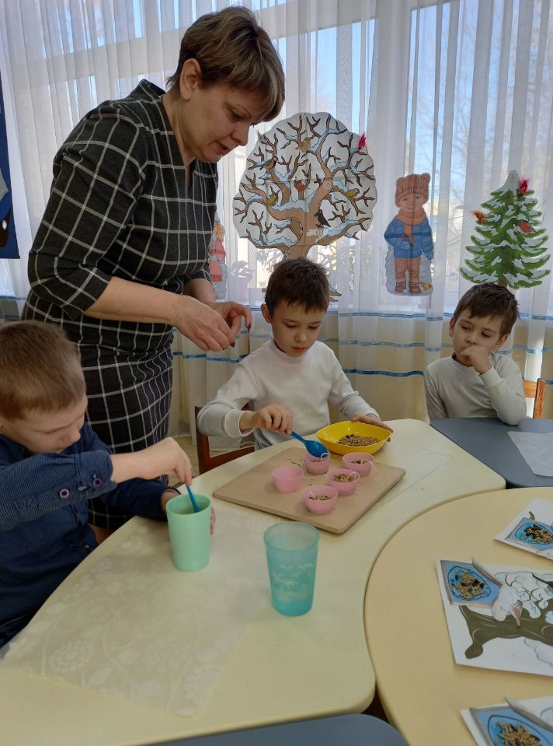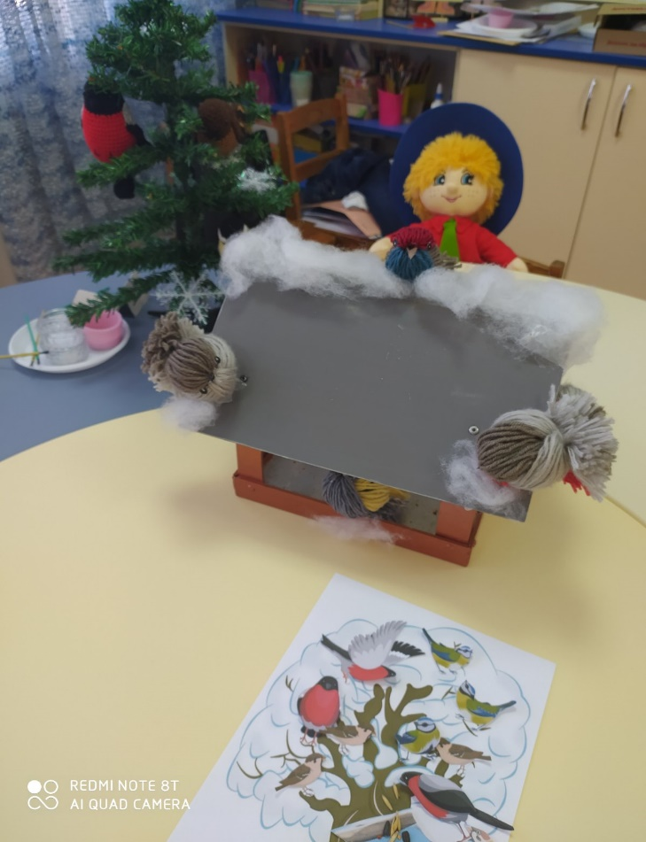
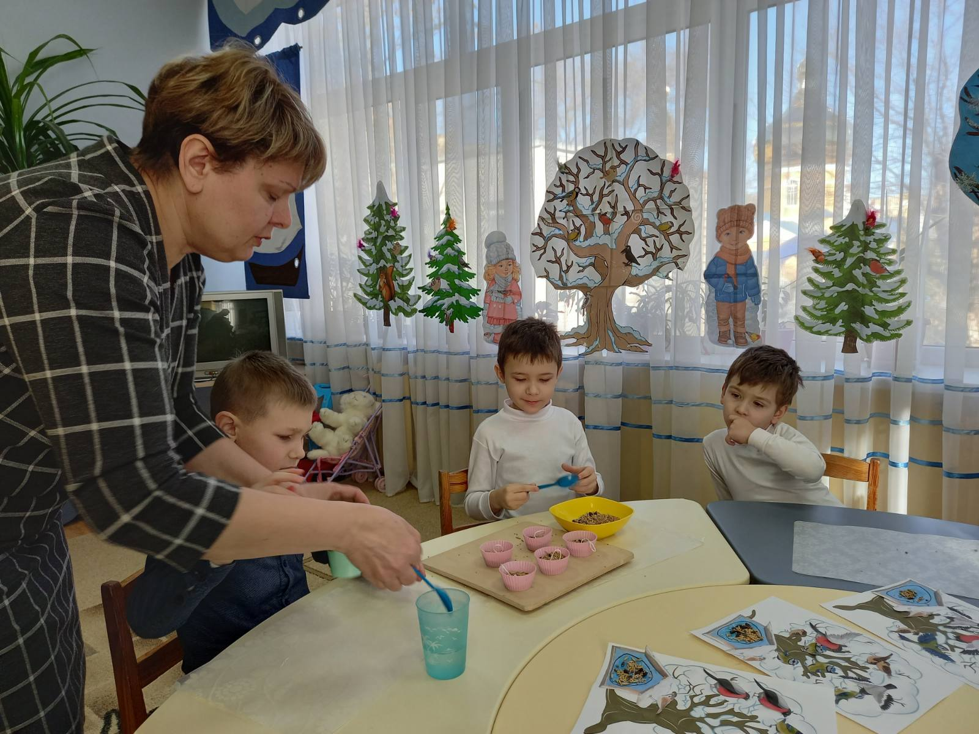
3.Підсумок
З птахами пограли,
Всіх нагодували.
Не сумуйте без нас,
Бо прощатися час.
Ми зробили дуже гарні «пряники» та дізналися про пташок, які зимують в нашій місцевості. Тому я пропоную, взяти наші смаколики для пташок на прогулянку та почепити на дерева у нас на ділянці. Я думаю птахи дуже зрадіють і скажуть вам дякую.

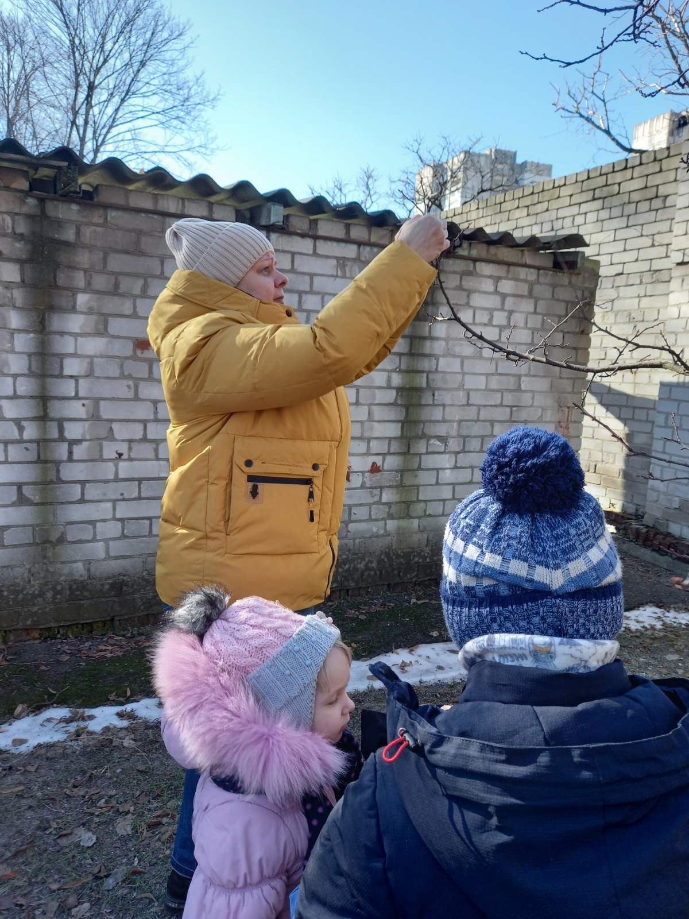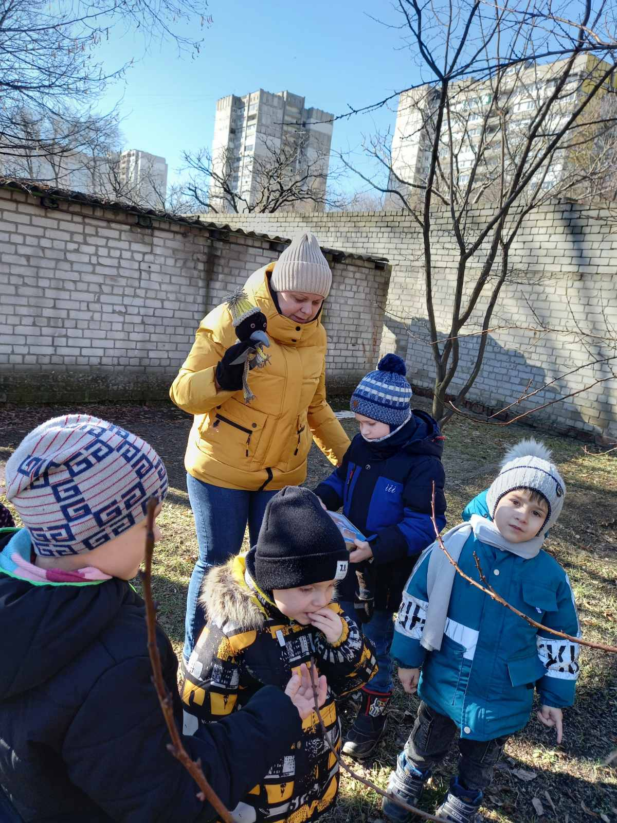

КЗО «Дніпропетровський навчально-реабілітаційний центр №1» ДОР

Відкрите заняття
з алікації на тему:
«Зимуючі птахи»

Підготувала :
Вихователь групи « Зірочка»
Івановська С.А.

